Муниципальное бюджетное дошкольное образовательное учреждение
«Детский сад № 384 г. Челябинска»

Консультация для педагогов
«Знакомство детей дошкольного возраста с фразеологизмами»

Учитель-логопед
Бойченко Г.Р

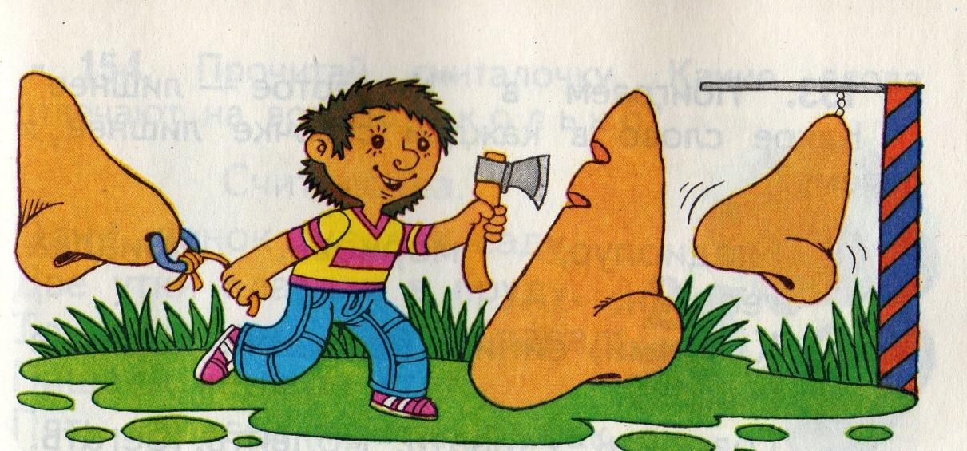

Консультация для педагогов на тему:
«Знакомство детей дошкольного возраста с фразеологизмами»

Цель: повышение профессиональной компетентности педагогов ДОУ в вопросах знакомства и использования фразеологизмов в процессе коррекционно-образовательной деятельности с детьми дошкольного возраста.

Дошкольный возраст - наиболее благоприятный период для развития навыков речевого общения детей, развития речи в тесной взаимосвязи с развитием мышления, осознания себя и окружающего мира. Вот почему работа по речевому развитию детей занимает одно из центральных мест в дошкольном учреждении.
С помощью родного языка дети приобщаются к материальной и духовной культуре, получают знания об окружающем мире. Он помогает им выражать свои мысли, впечатления, чувства, потребности, желания, так как любое слово является в той или иной мере обобщением.
Процесс развития речи детей дошкольного возраста рассматривается в целом как процесс усвоения слов, поэтому в методике развития детской речи большое значение имеет именно словарная работа.
Большое значение имеет усвоение ребенком смысла слова, в связи, с чем необходимо проводить работу над уточнением словаря. Слово усваивается быстрее, если обучение его употреблению связано с его значением.
По мнению К.И. Чуковского, взрослые мыслят словами, словесными формулами, а маленькие дети - вещами, предметами. Их мысль на первых порах связана с конкретными образами. Ребенок усваивает родной язык, подражая живой разговорной речи, впитывая поэтические образы.

- Происхождение и особенности фразеологизмов .
Устное народное творчество - важнейший источник и средство развития всех сторон речи детей, уникальное средство воспитания. Оно помогает почувствовать красоту родного языка, развивает образность речи.
В последние годы возрос интерес к фразеологии, отражающей мир чувств, образов, оценок того или иного народа. Это неистощимый источник познания языка как развивающейся и изменяющейся системы, в которой заключены и современные языковые образования, и религии древнейших эпох - слова, формы, конструкции.
Фразеология - одна из самых увлекательных и занимательных сфер языка. Фразеологический оборот - величайшая сокровищница и не проходящая ценность любого языка.
Использование фразеологизмов в работе по расширению лексического запаса детей старшего дошкольного возраста способствует:
- формированию интереса к родному языку;
- развитию понимания значений слов дошкольниками;
- активизации детской лексики;
- совершенствованию навыков устной речи.
Фразеологизмы, крылатые слова и выражения – это образные, меткие, устойчивые выражения, изречения, обороты речи, вошедшие в общее употребление.
Слова и словосочетания, специфичные для речи различных групп населения по классовому или профессиональному признаку, для литературного направления или отдельного автора, относятся к фразеологизмам. Чтобы правильно употреблять фразеологизмы в речи, нужно хорошо знать их значения. Значения некоторых фразеологизмов можно понять, лишь зная историю русского народа, его обычаи и традиции, поскольку большинство фразеологизмов исконно русские.
Пословицы, поговорки, крылатые слова, устойчивые сочетания из русского фольклора наиболее соответствуют возрастным особенностям дошкольников.

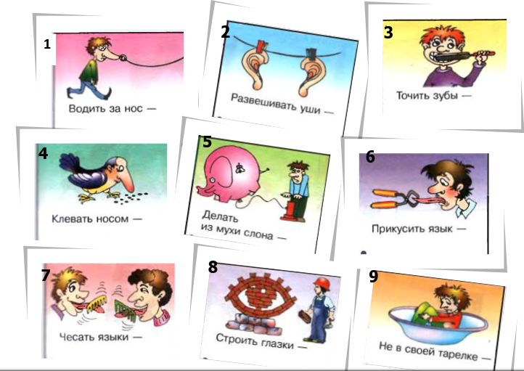

- Особенности работы с детьми дошкольного возраста с использованием фразеологизмов.
Работа с использованием фразеологической лексики может осуществляться поэтапно:
- знакомство с фразеологическим оборотом – толкование (сначала дать толкование предложенных фразеологических оборотов: за семью замками - большой секрет, великая тайна);
- использование наглядной основы в работе с фразеологическим оборотом (картинки из книжек-раскрасок И. Макеевой);
- активизация фразеологизма в речи детей (детям предложить подобрать синонимы к каждому фразеологическому обороту, а также вспомнить сходную ситуацию из жизни);
- закрепление знаний детей (в процессе повседневного общения, при анализе бытовых ситуаций детям предлагать вспомнить и назвать фразеологизм, который бы соответствовал случаю).
Важнейшими источниками развития выразительности детской речи являются произведения художественной литературы и устного народного творчества, в том числе и малые фольклорные формы (пословицы, поговорки, загадки, потешки, считалки, фразеологизмы). Воспитательное, познавательное и эстетическое значение фольклора огромно, так как он, расширяя знания об окружающей действительности, развивает умение тонко чувствовать художественную форму, мелодику и ритм родного языка.
Одним из средств ознакомления с фразеологизмами является игра, так как она способствует росту творческой активности у детей, развитию познавательного интереса к образным выражениям и делает процесс познания увлекательным и запоминающимся. Использование игры в целях ознакомления старших дошкольников с фразеологизмами возможно при следующих условиях: - постепенного усложнения образных выражений, - использование игровых приемов работы представленных с усложнением: игры на основе наглядности, игры на основе литературных произведений, словесные игры для построения синонимичных и антонимичных пар фразеологизмов.
Цель такой работы - познакомить детей с особенностями фразеологической фольклорной формы, в доступной форме объяснить цель ее использования в произведениях художественной литературы, а также в повседневном общении людей.
Учитывая наглядно-образный способ мышления детей, воспитателю необходимо показывает им картинки, иллюстрирующие смысл отдельных рассматриваемых образных словосочетаний. Например, «мало каши ел», «гусь лапчатый», «как с неба свалился», «морской волк», «красная девица», «выжатый лимон», «мокрая курица», «белая ворона», «держит ушки на макушке», «развесил уши, «попался на удочку», «горе луковое».
Обязательным условием подбора игр для должна быть занимательность. На необходимость сделать процесс обучения увлекательным указывали в исследованиях многие психологи и педагоги (А.Арушанова, Л.Белоусова, Н. Новоторцева, С. Белобрыкина).
Работа с фразеологизмами предусматривает в ходе чтения и рассматривания картинок: самостоятельное выделение детьми фразеологизмов в тексте, умение объяснить значение образного выражения, запомнить и воспроизвести необычное словосочетание. Перед чтением необходимо дать детям соответствующую установку для выполнения указанных выше задач.
«Раскрась картинку»
Цель: знакомство детей с образными выражениями русского языка, благодаря которым речь становится ярче, выразительней, содержательней. В начале рассматриваются, вместе с детьми картинки, проводится беседа по их содержанию. Затем приступают к раскрашиванию. В процессе раскрашивания и штриховки ребенок упражняет свою руку, что способствует развитию мелкой мускулатуры пальцев.
«Фразеологический зверинец»
Цель: учить детей подбирать фразеологизм, который связан с определенным образом животного. Описание игры: дошкольникам предложили плакат с рассказом о мальчике Пете, где он представлен в различных ситуациях. Воспитатель читал предложение, а дети должны были закончить его, используя изображение животного, выделить фразеологизм и объяснить его значение.
«Найди нужную картинку»
Цель: учить детей понимать переносное значение фразеологизмов. Описание игры: дошкольникам раздали листы с изображениями фразеологизмов. Затем предложили вспомнить, какие фразы мы употребляем, когда говорим о человеке, который чувствует себя не ловко, волнуется, когда нужно что-то быстро сделать, когда кому-то очень страшно, когда все дела сделаны успешно, когда у человека путаница в голове, и просили детей найти нужную для данного выражения картинку.
«Покажи фразеологизм»
Цель: учить детей показывать ситуацию, соответствующую фразеологическому обороту и сам фразеологизм с помощью мимики и жестов. Описание игры: детям предлагали изобразить фразеологизмы водой не разольешь, сидеть сложа руки, волосы вставали дыбом и ситуации, соответствующие им, с помощью мимики и жестов.
«Назови, не ошибись!»
Цель: учить детей подбирать фразеологизмы, подходящие по смыслу к различным ситуациям - в устной форме, без наглядного материала. «Я начну, а ты продолжи» Цель: научить детей заканчивать фразеологизм, начатый воспитателем: «крутится, как... белка в колесе», «одна нога здесь, ... другая там» и другие
Дети с удовольствием изображают фразеологизмы с помощью мимики, жестов и отгадывают их. Она вызывает у детей эмоциональный отклик, заинтересованное отношение к заданиям, желание получить положительную оценку и одобрение от сверстников. От детей требуется смекалка, осознанный подход к выполняемым упражнениям.
Работа с фразеологизмами должна привлечь внимание детей к необычным выражениям, а подбор синонимов и антонимов к фразеологизмам развивает осознание обобщенного смысла малых фольклорных форм.
Основная задача занятий, упражнений и игр с использованием фразеологической лексики — заложить в детях любовь к художественному слову, уважение к книге, познакомить с теми произведениями художественной литературы, которые надо детям прочитать, рассказать, заучить наизусть.

